- 实验报告如有雷同，雷同各方当次实验成绩均以0分计。
警示
- 当次小组成员成绩只计学号、姓名登录在下表中的。
- 在规定时间内未上交实验报告的，不得以其他方式补交，当次成绩按0分计。
- 实验报告文件以PDF格式提交。

院系 | 数据科学与计算机实验 |  |  | 班 级 |  | 14M3，14C1 |  |  |  | 组长 |  | 白冰
学号 | 14353355 |  | 14353002
学生 | 杨金华 |  | 白冰
实验分工
杨金华 |  | 进行攻击实验，共同编写实验报告 |  |  |  |  | 白冰 |  | 下载软件，配置无限网络，共同编写实验报告

无线网络攻击分析实验
【实验拓扑】
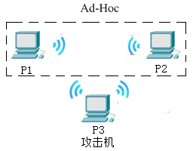
【实验内容】
在实验拓扑中，P1、P2组成点对点Ad-Hoc网络，它们有相同的安全密钥、SSID、通道号，P3是一台攻击机。
实验开始时，P3对整个WIFI网络进行攻击。由于此时P3不在网络中且不知道WIFI的密码，因此需要通过程序对WIFI密码进行破解。WIFI密码破解方法是借助一份可能是密码的密码表，通过程序的无限次的逐个尝试登陆，最终来进行密码破解。例如需要将已经认为可能是密码的字段加入到等待尝试的文本中，然后逐个进行尝试，比如在文本中加入“12345678”，如果和WIFI密码匹配，则可以登录WIFI，若不匹配则进行下一次尝试。
进行WIFI破解的时候通常可是通过直接写程序或者在网上寻找相关破解软件，类似软件比如“WIFI爆破”，这类软件就是通过枚举法尝试来达到破解WIFI的目的。
破解WIFI后，P3便可侵入Ad-Hoc网络WIFI，此后P3就可以通过Omnipeek等抓包软件对WIFI中的广播进行捕获，通过捕获广播，P3可以知道整个网络中都有哪些设备在运行中，在P3定位到每一个IP地址所对应的设备后，就可以有针对性性的进行网络破坏。例如进行ARP攻击，使P1或P2脱离网络。
【实验要求】
请根据攻击过程，详细分析回答下列问题（指出结论是由那些攻击引起的，要有相应的验证测试截图）。
（1）攻击机使用了什么WiFi密码破解工具？简述此工具的功能和破解过程。请注意破解难度、破解时间等因素。
我们小组使用了很多所谓的破解工具进行破解，比如说WLAN无线SDK(WIFI破解)、wifi暴力破解器电脑版等，但这些软件要么收费，要么不能正常工作，更离谱的是很多直接下载不了，全是广告。不过这类软件的原理还是比较简单的，要么是靠用户共享密码，要么是通过枚举进行破解，再者就是通过已有数据库（里面存有可能的密码）进行破解。这类软件进行破解的时间很不稳定，如果密码简单，则很快能破解，复杂一点的话，花费时间久指数上升了。

（2）破解后攻击机是否能连入WiFi网络？请给出测试截图。
PC1和PC2截图：
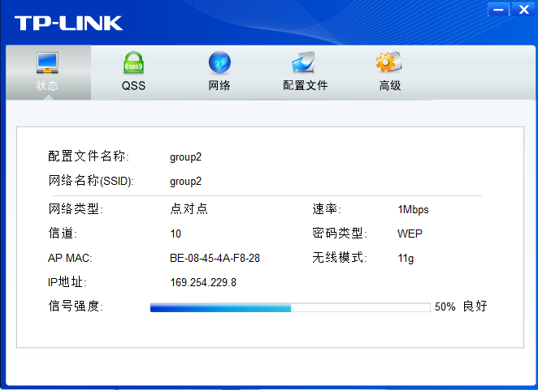
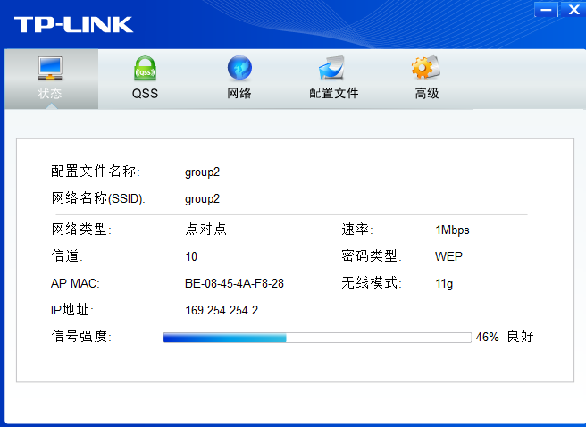
攻击机截图：
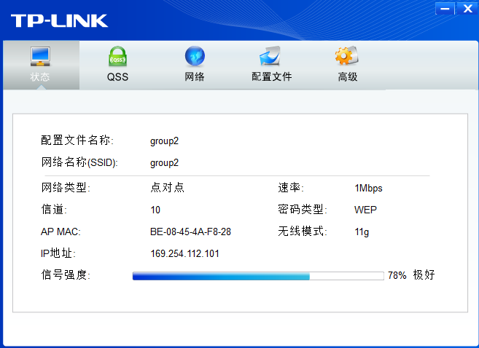
显然，攻击机已经连入wifi。

（3）攻击机使用什么抓包工具捕获P1、P2的通信包？简述此工具的功能和捕获包的过程。
抓包工具为Omnipeek。
此工具的功能有以下：
基于信息包流的专家分析系统和应用分析、交互式节点图 · 完整的七层协议解码、应用响应、（ART）分析、安全功能、监控与报表、RMON分布式分析
捕获包的过程：
PC1和PC2互ping，启动omnipeek进行抓包，分析数据包。
以下为抓包截图：
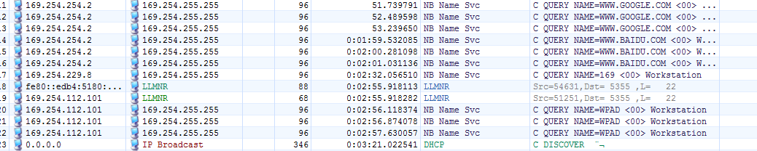
（4）攻击机如何将P1或P2脱离WiFi？写出实现过程。
（5）如何防止这样的攻击？（需具体写出措施、理由）
1、强大的密码是Wi-Fi安全最重要的基石，可以通过设置强密码（密码长度长、组合复杂）保证wifi环境安全。
2。只要对Wi-Fi采用WPA/WPA2加密，并且设置强密码，就几乎不可能被攻破。
3、隐藏SSID。隐藏SSID就是指在路由器管理界面进行相关的设置，使得无线网络的SSID不再广播出来，成为一个“隐形网络”，这样同样可以大大降低被黑客攻击的概率。
4、MAC绑定。MAC绑定是指在路由器中进行相关的设置，开启MAC地址黑名单或白名单功能。当然，此处更建议使用的是白名单的方式。用户只需将需要连接到网络的设备的物理地址(MAC Address)添加到白名单列表中，那么只有这些添加过的设备可以连接到这个无线网络。
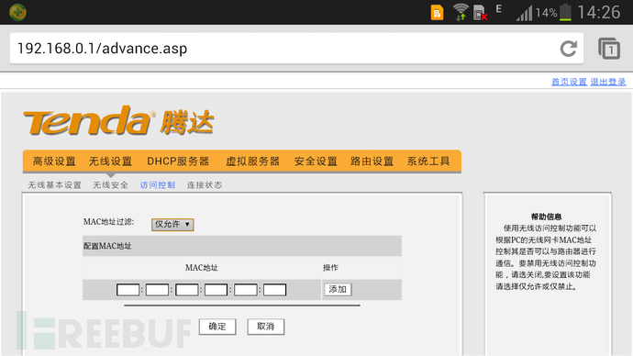
你可能会好奇，既然我已经设置过滤了，那么是否不再可能会被其他机器入侵呢？答案仍然是否定的。因为只要黑客成功破解了你的无线网络密码，并且此时有活动的客户端在网络中，黑客同样可以设法通过抓取网络中传输的封包，来获得那台进入白名单的客户端的MAC地址。接下来，黑客要做的就是将自己的设备的MAC地址修改为和被攻击者的设备相同的MAC地址，这样黑客的设备就可以成功地连接到无线网络中了。
如同隐藏SSID的方法一样，MAC绑定同样可以大大增加黑客破解网络的困难度，额外增加的操作复杂度会让大部分黑客知难而退。
4、关闭无线路由器的QSS、WDS功能
QSS/WDS功能会大大降低无线路由器的安全性，因此如非必须，应将这两个功能关闭。
注意：第2条和第3条防护措施建议同时使用，可以大大强化Wi-Fi的安全性。但是非常偶发的情况是，对于一些设备，例如在一些Linux发行版中，某些无线网卡的驱动对于隐藏SSID的网络的支持并不完善，可能造成无法连接到无线网络。也发现过一些基于ARM平台的电视盒子的自带系统对于MAC绑定的支持不完善，会造成打开MAC白名单功能后无法连接。此时，用户考虑自身使用的便利性，可以只选择其中一种，或者不得已的情况下也可以只采用第1条防护措施。毕竟一个强大的密码才是重中之重，第2条和第3条措施只不过是进一步加强防护的辅助措施而已。

【交实验报告】
上传实验报告：ftp://222.200.180.109/ 截止日期（不迟于）：一周之内完成
上传小组实验报告。上传文件名格式：小组号_ 防火墙管理实验.pdf （由组长负责上传）
例如: 文件名“6_ 网络攻击分析实验.pdf”表示第6组的网络攻击分析实验报告

注意：不要打包上传！

